山西大学计算机与信息技术学院
实验报告
姓 名 |  | 贺凌宇 |  |  | 学 号 |  | 202301006110 |  | 专业、班级 |  | 人工智能2301班
课程名称 |  | Python程序设计课程设计 |  |  |  |  |  |  |  |  | 实验日期 | 10.21
成 绩 |  |  |  | 指导教师 |  | 解宇 |  | 小组 |  | 9 | 批改日期
实验名称 |  |  | 网络爬虫，request库的使用，beautifulsoup库的使用
- 实验背景：
学习网络爬虫技术时，requests库和BeautifulSoup库是非常重要的工具。requests库用于发送HTTP请求，而BeautifulSoup库则用于解析和提取网页中的数据。本实验是一个示例代码，它演示了如何使用这两个库进行网页数据的爬取和解析，同时也会强调在爬虫过程中遵守网络伦理和法律法规的重要性。
- 实验目的：
1.掌握Requests和BeautifulSoup库的基本用法，进行网页数据爬取和解析。
2.理解网络爬虫的应用场景和限制。
3.处理复杂和动态网页的爬取。
4.在爬虫过程中遵守网络伦理和法律法规。
- 实验代码及注释：
- 爬取一个简单的静态网页
import requests
from bs4 import BeautifulSoup
# 发送GET请求：使用requests.get函数发送一个HTTP GET请求到目标网页。在请求头中添加User-Agent以模拟浏览器访问，避免被部分服务器屏蔽。
url = "https://www.uestc.edu.cn/"
headers = {'User_Agent':'Mozilla/5.0(Windows NT 10.0;Win64;x64) AppleWebKit/537.36(KHTML,like Gecko)Chrome/129.0.6668.101 Safari/531.3'} #用于告诉服务器通过哪种浏览器访问该页面
response = requests.get(url,headers=headers) #向目标URL发送GET请求，并返回响应
# 检查请求状态码：在继续处理之前，检查请求是否成功（状态码为200）
if response.status_code==200:
soup=BeautifulSoup(response.content,'html.parser') # 使用BeautifulSoup解析网页内容，将HTML内容转换为一个可以用来查找特定标签或内容的解析对象
# 示例：提取网页中所有的标题（h1标签）
titles = soup.find_all('h1')
for title in titles:
print(title.get_text())
# 示例：提取网页中所有的链接（a标签）
links = soup.find_all('a')
for link in links:
print(link.get_text())
else:
print(f"请求失败，状态码：{response.status_code}")
- 处理表格数据
import requests
from bs4 import BeautifulSoup
import pandas as pd
# 发送GET请求到目标网页
url = "https://github.com/public-apis/public-apis"
response = requests.get(url)
# 检查请求状态码
if response.status_code == 200:
# 使用BeautifulSoup解析网页内容
soup = BeautifulSoup(response.content, 'html.parser')
# 找到表格
table = soup.find('table')
# 提取表头(通常为表的首行)
headers = []
# 查找表格：使用find_all函数找到网页中的table元素。
for th in table.find_all('th'):
headers.append(th.text.strip())
# 提取表格数据
rows = []
# 提取表头和数据：遍历表头（th标签）和表格数据（td标签），将提取到的数据存储在列表中。
for tr in table.find_all('tr')[1:]: # 跳过表头。<tr>代表表格中的一行，用于在HTML表格（<table>）中定义行的元素，每个<tr>元素包含一组表格单元格，这些单元格可以是表头单元格（<th>，代表表头）或普通数据单元格（<td>，代表表格中的数据）。
cells = tr.find_all('td') # 找到表格的每一行中的单元格
row = [cell.text.strip() for cell in cells]
rows.append(row)
# 使用Pandas处理数据：将表格数据转换为Pandas DataFrame以便进一步分析或存储。
df = pd.DataFrame(rows, columns=headers)
print(df)
else:
print(f"请求失败，状态码: {response.status_code}")

- 处理复杂和动态网页
from selenium import webdriver # webdriver是 Selenium的核心模块，用来控制浏览器操作
from selenium.webdriver.common.by import By #By用于定位网页中的元素，如通过ID、class、标签名等定位
from selenium.webdriver.chrome.service import Service as ChromeService #管理Chrome浏览器服务
from webdriver_manager.chrome import ChromeDriverManager #自动管理和安装ChromeDriver，避免手动下载并配置ChromeDriver的路径
import time
# 设置Chrome浏览器的WebDriver
options = webdriver.ChromeOptions() #创建一个ChromeOptions对象，可用来指定 Chrome 浏览器启动时的各种选项或参数，例如是否隐藏浏览器窗口、是否运行在无头模式下等。
options.add_argument("--headless") #无头模式，隐藏浏览器窗口
driver=webdriver.Chrome(service=ChromeService(ChromeDriverManager().install()), options=options) # webdriver.Chrome()：启动Chrome浏览器的WebDriver，并使用之前设置的options； ChromeDriverManager().install()：自动下载并安装最新版本的ChromeDriver
# 打开目标网页
driver.get(' https://www.sxu.edu.cn/')
# 等待JavaScript加载数据（可根据需要调整等待时间）
time.sleep(5)
# 提取网页内容
content = driver.page_source
# 使用BeautifulSoup解析网页内容
soup = BeautifulSoup(content, 'html.parser')
# 示例：提取动态加载的数据
dynamic_data = soup.find_all('div', class_='dynamic-class')
for data in dynamic_data:
print(data.get_text())
# 关闭WebDriver
driver.quit() #关闭Chrome浏览器和WebDriver，释放资源。如果不调用quit()，浏览器会继续在后台运行，占用系统资源。

- 遵守网络伦理和法律法规
import requests
from urllib.robotparser import RobotFileParser #用于解析robots.txt文件
# 读取robots.txt
robots_url = "https://www.wikipedia.org/robots.txt"
rp = RobotFileParser()
rp.set_url(robots_url)
rp.read() %读取并解析该URL指向的robots.txt文件
# 检查某个URL是否允许爬取
url_to_check = " https://www.wikipedia.org"
if rp.can_fetch('*', url_to_check): #检查robots.txt中是否允许用户代理（以*表示所有用户代理）爬取url_to_check。如果允许爬取，则返回True，否则返回False。
print(f"允许爬取: {url_to_check}")
else:
print(f"禁止爬取: {url_to_check}")

- 实验结果：
- 爬取一个简单的静态网页
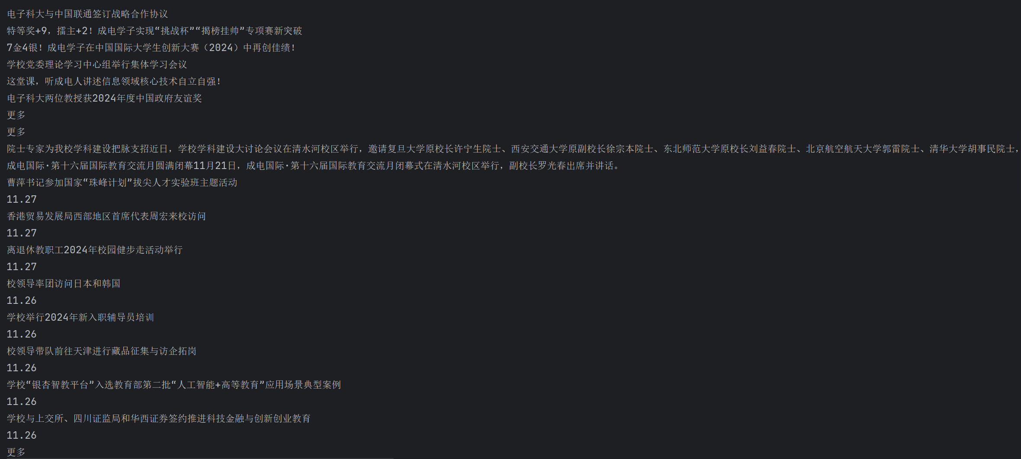
2. 处理表格数据
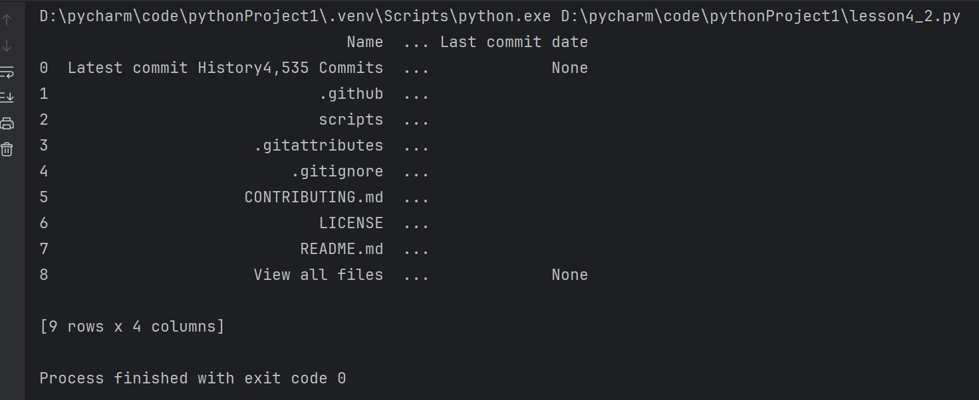
- 实验心得与总结：
通过以上代码示例，我学习了如何使用requests和BeautifulSoup进行网页数据爬取和解析，理解网络爬虫的应用场景和限制，以及掌握处理复杂和动态网页的方法。此外，我也学习到了如何在爬虫过程中遵守网络伦理和法律法规，避免侵权和滥用数据。
通过使用requests库发送HTTP GET请求，模拟浏览器访问网页，并成功获取了网页的HTML内容。我学会了使用BeautifulSoup库解析HTML内容，提取了网页中的标题、链接以及表格数据，进一步理解了HTML标签和结构的处理方法。引入了selenium库，利用其WebDriver功能控制浏览器，实现了对动态网页数据的抓取。通过设置Chrome浏览器的无头模式，实现了后台自动化操作，提高了数据抓取的效率和隐蔽性。学会了使用time.sleep()函数等待JavaScript加载数据，解决了动态网页数据抓取中的关键问题。通过解析robots.txt文件，我了解了网站对爬虫访问的限制和规定，确保了数据抓取的合法性和合规性。同时我也认识到在数据抓取过程中应尊重网站所有者的权益，遵守网络伦理和法律法规，避免不当行为带来的法律风险。最后，我使用pandas库将表格数据转换为DataFrame对象，方便了数据的进一步处理和分析。通过实践，加深了对pandas库功能和方法的理解，提高了数据处理和分析的效率。
教 师
评 语

